RAZRED | 6.a
PREDMET | NARAVOSLOVJE 6
DATUM | 31.3.2020
UČNA TEMA | RAZMNOŽEVANJE, RAST IN RAZVOJ RASTLIN
UČNA ENOTA | OPLODITEV
UČNI CILJI | - spoznati združitev ženske in moške spolne celice- (oploditev),  - razumeti pomen oprašitve in oploditve za rastline.
UČNI PRIPOMOČKI | Učbenik: AKTIVNO V NARAVOSLOVJE 6  splet: www.irokusplus.si
NOVI POJMI | oploditev, pelodno zrno, moška spolna celica, jajčna celica, seme, plod
PRILOGE | navodilo za delo

UČENCI 6.A
KER DO DANES NISEM DOBIL NOBENE POVRATNE INFORMACIJE OD NOBENEGA UČENCA O VAŠEM DELU PROSIM ZA POVRATNE INFORMACIJE GLEDE RAZUMEVANJA IN REŠEVANJA NALOG
mail: mitja.pintaric@os-dornava.si
Hvala!

NAVODILO ZA DELO!
V prejšnji snovi ste spoznali proces imenovan oprašitev, ki je predpogoj za današnjo snov OPLODITEV.
Zapišite si naslov v zvezek. Vse o oploditvi najdete v učbeniku na str.102.
Prilagam dodatno slikovno gradivo za razumevanje obeh procesov.
Zapis v zvezek naj bo kratek in jedrnat. Glej moje točke!
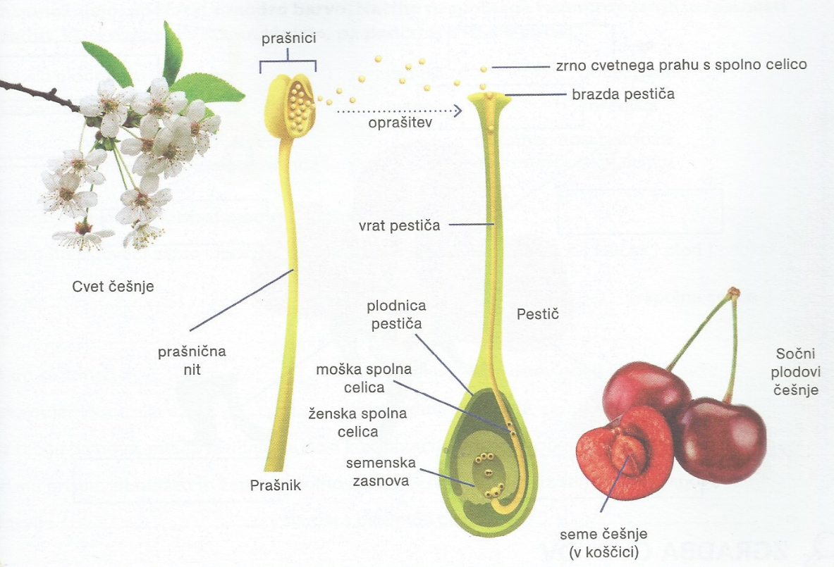

- POVEZAVA OPRAŠITVE IN OPLODITVE
- oploditve brez oprašitve ni

- POTEK OPLODITVE- glej zgornjo sliko
- pelodno zrno z moško spolno celico na brazdi pestiča- iz njega požene pelodni mešiček
- spust moške spolne celice po pelodnem mešičku v plodnico, kjer je ženska spolna celica
- sledi oploditev-združitev moške in ženske spolne celice v plodnici
- po oploditvi se začne razvoj semena in plodu

- RAZVOJ SEMENA IN PLODU- glej zgornjo sliko
- SEME-nastane iz semenske zasnove v plodnici
- zgrajeno iz kalčka in semenske lupine
- iz oplojene jajčne celice nastane kalček!

Seme je zavarovano s plodnico, ki po oploditvi dozoreva v plod.
Plod je češnja.

- PONOVITEV

